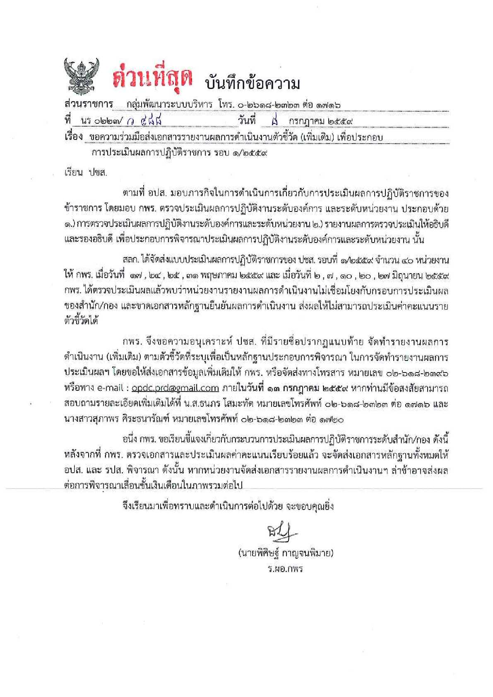
รายงานผลการดำเนินงานตัวชี้วัด(เพิ่มเติม)เพื่อประกอบการประเมินผลการปฏิบัติราชการรอบที่ 1/2559
ตัวชี้วัดที่ 1 : ร้อยละของประชาชนกลุ่มเป้าหมายที่รับรู้และเข้าใจในเนื้อหายุทธศาสตร์ชาติและนโยบายสำคัญของรัฐบาล
ตัวชี้วัดที่ 1.1 : ร้อยละของประชาชนกลุ่มเป้าหมายที่รับรู้ในเนื้อหายุทธศาสตร์ชาติและนโยบายสำคัญของรัฐบาล
ตัวชี้วัดที่ 1.2 : ร้อยละของประชาชนกลุ่มเป้าหมายที่เข้าใจในเนื้อหายุทธศาสตร์ชาติและนโยบายสำคัญของรัฐบาล
- ร้อยละของปริมาณผลผลิตที่นำส่งตามแผน จำนวน 4 โครงการ ในรอบ 6 เดือนแรก (ต.ค. 58 – มี.ค. 59)
โครงการ | จำนวน  ผลผลิตตามแผน | จำนวน  ผลผลิตที่ทำได้  (รายงานส่ง สนผ. ภายในวันที่ 5  ของทุกเดือน)
1. การประชาสัมพันธ์เทิดทูนสถาบันพระมหากษัตริย์
กิจกรรม 1.1..................................................................
กิจกรรม 1.2................................................................
กิจกรรม 1.3.................................................................
2. การประชาสัมพันธ์ค่านิยมหลักของคนไทย 12 ประการ
กิจกรรม 2.1.................................................................
กิจกรรม 2.2.................................................................
กิจกรรม 2.3.................................................................
3. การส่งเสริมการตระหนักรู้เกี่ยวกับอาเซียนและความรู้สึกของความเป็น
ประชาคมอาเซียนและการเป็นพลเมืองอาเซียน
กิจกรรม 3.1.................................................................
กิจกรรม 3.2................................................................
กิจกรรม 3.3...............................................................
4. การประชาสัมพันธ์ส่งเสริมความเชื่อมั่นในนโยบายภาครัฐ
รวม

เกณฑ์การให้คะแนน :
 | ร้อยละ 92.00 ของปริมาณผลผลิตที่นำส่งตามแผน จำนวน 4 โครงการ | เท่ากับ 1 คะแนน
 | ร้อยละ 94.00 ของปริมาณผลผลิตที่นำส่งตามแผน จำนวน 4 โครงการ | เท่ากับ 2 คะแนน
 | ร้อยละ 96.00 ของปริมาณผลผลิตที่นำส่งตามแผน จำนวน 4 โครงการ | เท่ากับ 3 คะแนน
 | ร้อยละ 98.00 ของปริมาณผลผลิตที่นำส่งตามแผน จำนวน 4 โครงการ | เท่ากับ 4 คะแนน
 | ร้อยละ 100.00 ของปริมาณผลผลิตที่นำส่งตามแผน จำนวน 4 โครงการ | เท่ากับ 5 คะแนน

ลงชื่อ ....................................................
(.....................................................)

รายงานผลการดำเนินงานตัวชี้วัด(เพิ่มเติม)เพื่อประกอบการประเมินผลการปฏิบัติราชการรอบที่ 1/2559
ตัวชี้วัดที่ 2 : ร้อยละของประชาชนที่รับรู้ข้อมูลข่าวสารการดำเนินการแก้ไขปัญหาและพัฒนาจังหวัดชายแดนภาคใต้
- ร้อยละของปริมาณผลผลิตที่ ส.ปชส.........................นำส่งตามแผนในรอบ 6 เดือนแรก (ต.ค. 58 มี.ค. 59)

กิจกรรมโครงการประชาสัมพันธ์การสร้างสันติสุข  จังหวัดชายแดนภาคใต้ | จำนวนผลผลิต  ที่กำหนดไว้ตามแผน | จำนวนผลผลิต  ที่ดำเนินการสำเร็จ | วัน/เดือน/ปี  ที่จัดกิจกรรม
1. กิจกรรม..................................................
2. กิจกรรม..................................................
3. กิจกรรม..................................................
รวม

เกณฑ์การให้คะแนน :
 | ร้อยละ 92.00 ของปริมาณผลผลิตที่นำส่งตามแผน | เท่ากับ 1 คะแนน
 | ร้อยละ 94.00 ของปริมาณผลผลิตที่นำส่งตามแผน | เท่ากับ 2 คะแนน
 | ร้อยละ 96.00 ของปริมาณผลผลิตที่นำส่งตามแผน | เท่ากับ 3 คะแนน
 | ร้อยละ 98.00 ของปริมาณผลผลิตที่นำส่งตามแผน | เท่ากับ 4 คะแนน
 | ร้อยละ 100.00 ของปริมาณผลผลิตที่นำส่งตามแผน | เท่ากับ 5 คะแนน

ลงชื่อ ....................................................
(.....................................................)

รายงานผลการดำเนินงานตัวชี้วัด(เพิ่มเติม)เพื่อประกอบการประเมินผลการปฏิบัติราชการรอบที่ 1/2559
ตัวชี้วัดที่ 2 หรือ ตัวชี้วัดที่ 3 : ร้อยละของข้อมูลข่าวสารยุทธศาสตร์ชาติและนโยบายสำคัญของรัฐบาล ที่เครือข่าย
กลุ่มเป้าหมายในประเทศ นำไปเผยแพร่
- ร้อยละของข้อมูลข่าวสารยุทธศาสตร์ชาติและนโยบายสำคัญของรัฐบาลที่เครือข่ายกลุ่มเป้าหมาย นำไปเผยแพร่ ในรอบ 6 เดือนแรก (ต.ค. 58 – มี.ค. 59) จำนวน................ข่าว (..................ข่าว/เดือน)

ประเด็นยุทธศาสตร์ชาติและนโยบายสำคัญของรัฐบาล | จำนวนข้อมูลข่าวสาร
ประเด็นยุทธศาสตร์ชาติและนโยบายสำคัญของรัฐบาล | ที่ ปชส. ผลิต | ที่เครือข่ายนำไปเผยแพร่
1. การเทิดทูนสถาบันพระมหากษัตริย์
2. ปรัชญาเศรษฐกิจพอเพียง
3. การปฏิรูปประเทศไทย
4. การส่งเสริมความเชื่อมั่นนโยบายภาครัฐ
5. ค่านิยมหลักคนไทย 12 ประการ
6. การบริหารจัดการทรัพยากรน้ำ
7. การเสริมสร้างความปรองดองสมานฉันท์
8. การป้องกันและแก้ไขปัญหายาเสพติด
9. การป้องกันและแก้ไขปัญหายาเสพติด
10. การตระหนักรู้เกี่ยวกับประชาคมอาเซียน
11. การป้องกันและแก้ไขปัญหาเอดส์
รวม
สูตรคำนวณ :
จำนวนข้อมูลข่าวสารตามประเด็นยุทธศาสตร์ที่เครือข่ายนำไปเผยแพร่
จำนวนข้อมูลข่าวสารตามประเด็นยุทธศาสตร์รอบ 6 เดือนแรก (ต.ค.58-มี.ค.59)
X 100

เกณฑ์การให้คะแนน :
 | ร้อยละ 60 ของจำนวนข้อมูลข่าวสารตามประเด็นยุทธศาสตร์ที่เครือข่ายนำไปเผยแพร่ช่องทางเครือข่าย | เท่ากับ 1 คะแนน
 | ร้อยละ 70 ของจำนวนข้อมูลข่าวสารตามประเด็นยุทธศาสตร์ที่เครือข่ายนำไปเผยแพร่ช่องทางเครือข่าย | เท่ากับ 2 คะแนน
 | ร้อยละ 80 ของจำนวนข้อมูลข่าวสารตามประเด็นยุทธศาสตร์ที่เครือข่ายนำไปเผยแพร่ช่องทางเครือข่าย | เท่ากับ 3 คะแนน
 | ร้อยละ 90 ของจำนวนข้อมูลข่าวสารตามประเด็นยุทธศาสตร์ที่เครือข่ายนำไปเผยแพร่ช่องทางเครือข่าย | เท่ากับ 4 คะแนน
 | ร้อยละ 100 ของจำนวนข้อมูลข่าวสารตามประเด็นยุทธศาสตร์ที่เครือข่ายนำไปเผยแพร่ช่องทางเครือข่าย | เท่ากับ 5 คะแนน

ลงชื่อ ....................................................
(.....................................................)

รายงานผลการดำเนินงานตัวชี้วัด(เพิ่มเติม)เพื่อประกอบการประเมินผลการปฏิบัติราชการรอบที่ 1/2559
ตัวชี้วัดที่ 3 หรือ ตัวชี้วัดที่ 4 : ร้อยละของผู้รับบริการที่ยอมรับภาพลักษณ์ที่ดีของกรมประชาสัมพันธ์ด้านการ สื่อสารมวลชนและการประชาสัมพันธ์
ตัวชี้วัดที่ 3.1 หรือตัวชี้วัดที่ 4.2 : การให้บริการด้านแผนการประชาสัมพันธ์
- จำนวนแผนการประชาสัมพันธ์ที่ให้บริการแก่หน่วยงานภายนอก
คำอธิบาย :
พิจารณาจากการดำเนินงานของประชาสัมพันธ์จังหวัด................................ในการให้คำปรึกษา การจัดทำแผนหรือร่วมจัดทำแผนประชาสัมพันธ์ตามนโยบายรัฐบาลวาระแห่งชาติ ยุทธศาสตร์ชาติ ให้แก่หน่วยงานภายนอก ทั้งภาครัฐ เอกชน และองค์กรปกครองส่วนท้องถิ่น
นิยามศัพท์
การให้คำปรึกษา หมายถึง การให้ความเห็น คำแนะนำ เพื่อสนับสนุนการจัดทำแผนการประชาสัมพันธ์ ให้แก่หน่วยงานภายนอกระดับจังหวัด และกลุ่มจังหวัด
การร่วมจัดทำแผนประชาสัมพันธ์ หมายถึง การมีส่วนร่วมในกระบวนการวางแผน และจัดทำ
แผนประชาสัมพันธ์กับหน่วยงานภายนอก หรือการจัดทำแผนประชาสัมพันธ์ที่สนับสนุนงานโครงการ/กิจกรรมของหน่วยงานภายนอก ในระดับจังหวัด และกลุ่มจังหวัด
เงื่อนไข :
ส.ปชส. .............................................จัดส่งหลักฐานการมีส่วนร่วมในการจัดทำแผนฯ มายังผู้กำกับตัวชี้วัดรอบ 6 เดือนแรก (ต.ค. 58 - มี.ค. 59) ประกอบด้วย
1. รายชื่อหน่วยงานภายนอกที่มาขอรับบริการ พร้อมที่อยู่ รายชื่อผู้ให้ข้อมูลและหมายเลขโทรศัพท์
2. คำสั่งแต่งตั้งคณะกรรมการ อนุกรรมการ หรือคณะทำงานฝ่ายประชาสัมพันธ์ของหน่วยงานภายนอกทั้ง
ระดับประเทศ จังหวัด และกลุ่มจังหวัด (เก็บหลักฐานไว้ที่ ส.ปชส.)
3. แผนงาน/โครงการประชาสัมพันธ์ แผนการผลิตสื่อ หรือใช้สื่อประชาสัมพันธ์ของหน่วยปฏิบัติที่ให้บริการ
แก่หน่วยงานภายนอกทั้งส่วนกลางและส่วนภูมิภาค
ผลการดำเนินงาน
ส.ปชส. ............................ได้ให้บริการด้านแผนงาน/โครงการประชาสัมพันธ์แก่หน่วยงานภายนอกในระดับจังหวัด/กลุ่มจังหวัด ในช่วง 6 เดือนแรก (ต.ค. 58 - มี.ค. 59) จำนวน.................แผน ได้แก่
1. แผน..................................................................
2. แผน.................................................................
3. แผน.................................................................
4. แผน.................................................................
5. แผน.................................................................
เกณฑ์การให้คะแนน :
 | จำนวนแผนประชาสัมพันธ์ที่ให้บริการแก่หน่วยงานภายนอก กปส. จำนวน 1 แผน | เท่ากับ 1 คะแนน
 | จำนวนแผนประชาสัมพันธ์ที่ให้บริการแก่หน่วยงานภายนอก กปส. จำนวน 2 แผน | เท่ากับ 2 คะแนน
 | จำนวนแผนประชาสัมพันธ์ที่ให้บริการแก่หน่วยงานภายนอก กปส. จำนวน 3 แผน | เท่ากับ 3 คะแนน
 | จำนวนแผนประชาสัมพันธ์ที่ให้บริการแก่หน่วยงานภายนอก กปส. จำนวน 4 แผน | เท่ากับ 4 คะแนน
 | จำนวนแผนประชาสัมพันธ์ที่ให้บริการแก่หน่วยงานภายนอก กปส. จำนวน 5 แผน | เท่ากับ 5 คะแนน

ลงชื่อ ....................................................
(.....................................................)
รายงานผลการดำเนินงานตัวชี้วัดเพื่อประกอบการประเมินผลการปฏิบัติราชการรอบที่ 1/2559
ตัวชี้วัดที่ 4 หรือ ตัวชี้วัดที่ 5 : การเบิกจ่ายเงินงบประมาณ
ตัวชี้วัดที่ 4.1 หรือตัวชี้วัดที่ 5.1 : ร้อยละความสำเร็จของการเบิกจ่ายเงินงบประมาณรายจ่ายภาพรวม ในรอบ 6 เดือนแรก
(ต.ค. 58 - มี.ค. 59)

งบประมาณตาม พ.ร.บ.ฯ (ตามแผน) ได้รับ ..........................................................................บาท
- งบภารกิจพื้นฐาน ........................................บาท
- งบยุทธศาสตร์ ..........................................บาท
หักโอนเปลี่ยนแปลง (ต.ค. 58 – มี.ค. 59) (แนบเอกสารการโอนเปลี่ยนแปลง) ..........................................................................บาท
คงเหลือ ..........................................................................บาท
หักเบิกจ่ายจริง (ต.ค. 58 – มี.ค. 59) ..........................................................................บาท
คงเหลือ ...........................................................................บาท

สูตรการคำนวณ :
จำนวนเงินงบประมาณที่เบิกจ่ายได้ในรอบ 6 เดือนแรก
จำนวนเงินงบประมาณที่ได้รับจัดสรรตาม พ.ร.บ.ฯ (ตามแผน)
X 100

ระดับ 1 | ระดับ 2 | ระดับ 3 | ระดับ 4 | ระดับ 5
88.00 | 90.00 | 92.00 | 94.00 | 96.00

ลงชื่อ ....................................................
(.....................................................)

* หมายเหตุ หนังสือ สนผ. ที่ นร 0220.03/448 วันที่ 23 มีนาคม 2559 เรื่อง การดำเนินการตามตัวชี้วัดเป้าหมายการปฏิบัติราชการของระดับผู้บริหาร สำนัก/กอง ประจำปีงบประมาณ พ.ศ. 2559 แจ้งเวียนทาง Intranet เมื่อวันที่ 1 เมษายน 2559

รายงานผลการดำเนินงานตัวชี้วัด(เพิ่มเติม)เพื่อประกอบการประเมินผลการปฏิบัติราชการรอบที่ 1/2559
ตัวชี้วัดที่ 5 หรือตัวชี้วัดที่ 6 : การใช้ช่องทางสื่อเพื่อการประชาสัมพันธ์งานยุทธศาสตร์การพัฒนาจังหวัดและหน่วยงานในพื้นที่
- พิจารณาจากจำนวนของสื่อมวลชน (เครือข่าย) ในจังหวัด...................ที่เข้าร่วมกิจกรรมใน
การประชาสัมพันธ์ ประกอบด้วย
ประเภท | ข้อมูล ณ ต.ค. 58 – มี.ค. 59 (หน่วยนับ : คน/สถานี/ฉบับ)
ประเภท | ฐานข้อมูลสื่อมวลชนในพื้นที่รับผิดชอบของ ส.ปชส. | จำนวนสื่อมวลชนที่เข้าร่วมกิจกรรมในการประชาสัมพันธ์ที่จัดโดย ส.ปชส.
สื่อวิทยุ

สื่อโทรทัศน์/เคเบิ้ลทีวี

สื่อบุคคล

สื่อสิ่งพิมพ์

สื่ออินเตอร์เน็ต

รวม

เกณฑ์การให้คะแนน
ร้อยละ 30 ของสื่อมวลชนที่เข้าร่วมกิจกรรมในการประชาสัมพันธ์ | เท่ากับ 1 คะแนน
ร้อยละ 40 ของสื่อมวลชนที่เข้าร่วมกิจกรรมในการประชาสัมพันธ์ | เท่ากับ 2 คะแนน
ร้อยละ 50 ของสื่อมวลชนที่เข้าร่วมกิจกรรมในการประชาสัมพันธ์ | เท่ากับ 3 คะแนน
ร้อยละ 60 ของสื่อมวลชนที่เข้าร่วมกิจกรรมในการประชาสัมพันธ์ | เท่ากับ 4 คะแนน
ร้อยละ 70 ของสื่อมวลชนที่เข้าร่วมกิจกรรมในการประชาสัมพันธ์ | เท่ากับ 5 คะแนน

ลงชื่อ ....................................................
(.....................................................)

รายงานผลการดำเนินงานตัวชี้วัด(เพิ่มเติม)เพื่อประกอบการประเมินผลการปฏิบัติราชการรอบที่ 1/2559
ตัวชี้วัดที่ 6 หรือตัวชี้วัดที่ 7 : การบูรณาการกิจกรรมเพื่อตอบสนองยุทธศาสตร์การพัฒนาจังหวัด
- ร้อยละเฉลี่ยของกิจกรรมที่บูรณาการการดำเนินงานกับจังหวัด/กลุ่มจังหวัด
ประเภท | ข้อมูล ณ ต.ค. 58 – มี.ค. 59 (หน่วยนับ : ครั้ง/เรื่อง)
ประเภท | จำนวนกิจกรรมที่จังหวัด ดำเนินการ | จำนวนกิจกรรมที่ ปชส. บูรณาการการดำเนินงานกับจังหวัด
- การจัดแถลงข่าว
- การประสานสื่อเข้าร่วมกิจกรรมของจังหวัด
- การให้คำปรึกษาร่วมประชุมในคณะกรรมการ/คณะทำงาน
- การเป็นวิทยากร
- อื่นๆ โปรดระบุ ........................

- อื่นๆ โปรดระบุ ........................

รวม
เกณฑ์การให้คะแนน
ร้อยละ 75 ของกิจกรรมที่บูรณาการการดำเนินงานกับจังหวัด/กลุ่มจังหวัด | เท่ากับ 1 คะแนน
ร้อยละ 80 ของกิจกรรมที่บูรณาการการดำเนินงานกับจังหวัด/กลุ่มจังหวัด | เท่ากับ 2 คะแนน
ร้อยละ 85 ของกิจกรรมที่บูรณาการการดำเนินงานกับจังหวัด/กลุ่มจังหวัด | เท่ากับ 3 คะแนน
ร้อยละ 90 ของกิจกรรมที่บูรณาการการดำเนินงานกับจังหวัด/กลุ่มจังหวัด | เท่ากับ 4 คะแนน
ร้อยละ 95 ของกิจกรรมที่บูรณาการการดำเนินงานกับจังหวัด/กลุ่มจังหวัด | เท่ากับ 5 คะแนน
เงื่อนไข :
ในการวัดความสำเร็จของแต่ละกิจกรรมที่ประชาสัมพันธ์จังหวัดได้รับมอบหมายจากจังหวัด ให้พิจารณาจากระดับความสำเร็จของการดำเนินงานตามโครงการ ดังนี้
- มีคำสั่งแต่งตั้งคณะทำงานที่ได้รับมอบหมายจากจังหวัด
- เข้าร่วมประชุม
- การนำผลจากการประชุมมาวางแผนการดำเนินงานประชาสัมพันธ์
- การเผยแพร่ข้อมูลข่าวสารตามช่องทางสื่อเครือข่าย
- การสรุปรายงานผลการดำเนินงานเสนอผู้ว่าราชการจังหวัด

ลงชื่อ ....................................................
(.....................................................)

